

**Instituto Politecnico Nacional**

**ESCOM “ESCUELA SUPERIOR DE CÓMPUTO”**

*ELECTRÓNICA ANALÓGICA*

*MULTIPLICADOR Y DERIVADOR*

PROFA: Oscar Carranza Castillo

ALUMMNOS: Rojas Alvarado Luis Enrique

GRUPO: 2CM5

-Multiplicador

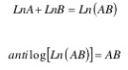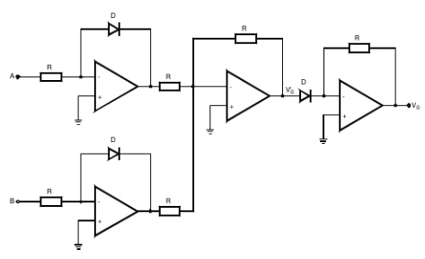Un Multiplicador analógico es un dispositivo que toma dos señales eléctricas analógicas y produce una salida cuyo valor es el producto de las entradas. Dichos circuitos pueden ser utilizados para implementar funciones relacionadas tales como los cuadrados (aplica la señal a ambas entradas) y las raíces cuadrada.

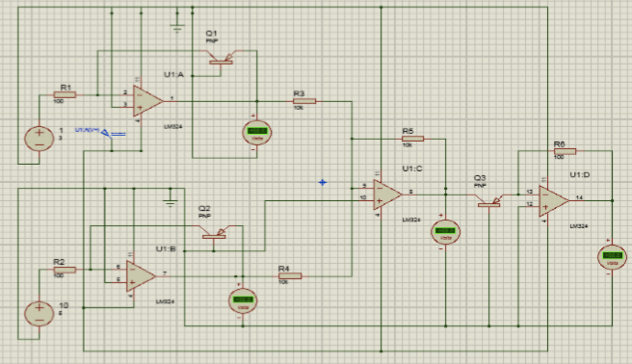

-Divisor

El diseño de este dispositivo brinda el poder de dividir dos voltajes análogos que se coloquen el par de terminales que posee. El diseño realizado presento sus mejores características entre el rango de valores comprendidos de 300 mv hasta 710 mv haciéndolo con esto un circuito poderoso para el calculo de divisiones de voltajes.

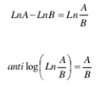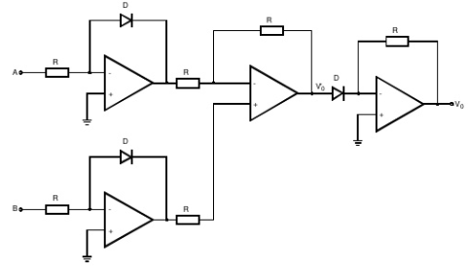

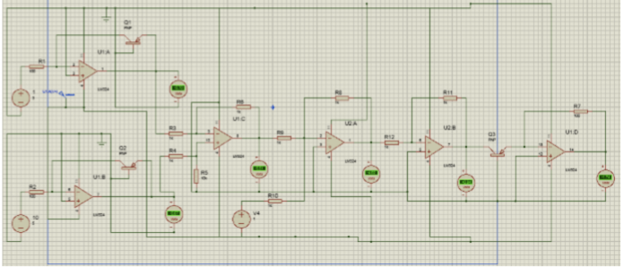

Se puede ver que los dos dispositivos requieren de mucha implementación ya que se comporta una resta de logaritmos así el valor de voltaje de salida era menor que 1V por lo que esta configuración se tuvo que ajustar con un sumador de 1V para que el antilogaritmo pudiera trabajar y pudiera eliminar el logaritmo natural y en la salida total se obtuviera como resultado una división. Se elimina el logaritmo natural y así tenemos una multiplicación o una división.

BIBLIOGRAFÍA

1. <https://es.slideshare.net/Glundgrentheuniversal/tema-5-amplificadores>